附件1

2025年重庆市小学道德与法治学科优质课大赛评价量表

选手号码： 课题： 评委签名：
评价项目 |  | 评 价 内 容 | 权重 | 得分
纸质资料 | 教学  设计 | 1.符合《义务教育道德与法治课程标准（2022年版）》教学理念，符合统编教材内容结构，有正确的育人价值导向。教学设计撰写认真，内容完整，有大单元大概念、情境、问题、任务教学意识。  2.单元目标、课时目标内在逻辑关系正确，目标清晰、明确、具体，符合课标、教材和学情，指向核心素养。  3.准确把握教材，创造性地使用教材。资源选取符合儿童认知水平，有利于教学意图实现和教学效果达成。  4.教学活动设计逻辑通畅、结构清晰、过程完整、层次清楚，有利于学生能力提升和核心素养培育。  5.板书设计合理，对学生有引导作用；作业设计合理，对学生能力的提升和素养培育有较大价值。  6.评价科学，具有可测量性，杜绝形式化的评价。 | 0.1 | 0-10
课堂呈现 | 教  师  行为 | 1.符合《义务教育道德与法治课程标准（2022年版）》理念展开教学。  2.正确理解统编教材意图，准确把握教材，创造性地使用教材。  3.教学坚持正确的育人价值导向，坚持素养导向，教学逻辑清晰、注重内容结构化、强化学科实践活动，教学方法得当，情境设置合情、任务设置合理、问题设计科学、时间分配利于教与学开展，给学生提供了充分的展示空间和时间，能根据学生的实际情况调整自己的教学策略。  4.教师能创新教学方式方法，有效引导学生自主学习、探究学习，注重对学生的思维引导，创设了师生、生生互动共进的学习氛围，课堂有学习共同体的形成。  5.教师能对学生进行及时的启发、点拨、引导，并能对学生进行恰当评价，鼓励学生创新，增强学生自信。  6.能合理、高效、熟练运用现代化教学手段。 | 0．3 | 0-90
 | 学  生  行  为 | 7.积极参与到课堂教学活动中，自主学习，快乐学习； 乐于表达，勇于展示。  8.思维活跃，大胆质疑，能借助已有经验来发现问题、分析问题和解决问题，有完成学习任务的兴趣和方法。  9.学生主体地位突出，参与面广，在学习过程中能生成新的问题，并获得一定的体验和感悟。 | 0.3
 | 教  学  效  果 | 10.教学目标达成度高。  11.解决学生前侧重出现的问题和困惑。 12.核心素养落地，学习真实发生。 | 0.3
评语

重庆市2025年小学道德与法治优质课竞赛活动
参赛教师报名表

区县： 联系人： 电话：
姓名 |  |  | 单位
联系电话 |  |  | 指导教师
年级 |  |  | 课题
近五年教学成果
推荐意见 | 学校审核意见并盖章  年 月 日
区县教研机构审核 |  | 审核意见并盖章  年 月 日

备注：请参赛教师填好报名表，于2025年 10月20日前将盖章扫描的电子版发到24746388@qq.com邮箱。

重庆市2025年小学道德与法治学科优质课大赛
单元整体教学设计模板

单元教学设计
单元名称
一、单元教学内容分析（以结构图等形式呈现全册同一主题内容逻辑、本册本单元逻辑（或自主构建的本册跨单元逻辑、或本学期跨学科单元逻辑）；依据课程标准的要求，简述本单元学习对学生核心素养发展的价值；尝试提炼大概念。）

二、单元目标与重点难点（根据课程标准、教材内容和学生学情，设计单元学习目标，明确重点和难点）
三、单元整体教学规划（以结构图的形式整体呈现单元整体知识逻辑、教学逻辑，包含大概念、情境、问题、任务，及单元内的课时安排等）

课时教学设计
课题
一、教学内容分析（分析本课时教学内容在单元中的位置，学习内容对发展学生核心素养的功能价值， 蕴含的正确价值观念等）
二、课时目标和教学重难点确定（根据课程、教材内容、单元目标、本单元大概念和学生学情，撰写课时教学目标，确定教学重难点。要求目标可测、可评，不拔高、不泛化。）
三、教师教学过程和学生学习活动设计（详细）
课前谈话：不涉及教学内容
导入：
1.请学生介绍身边熟悉的老师。
2.做“猜猜他是谁”的游戏。
【设计意图：课前的猜老师环节既有较强的趣味性，又有利于引起学生的好奇心。该环节用学生熟悉的教师资源，让学生关注自己的老师，走进老师的生活，进入课堂学习。】

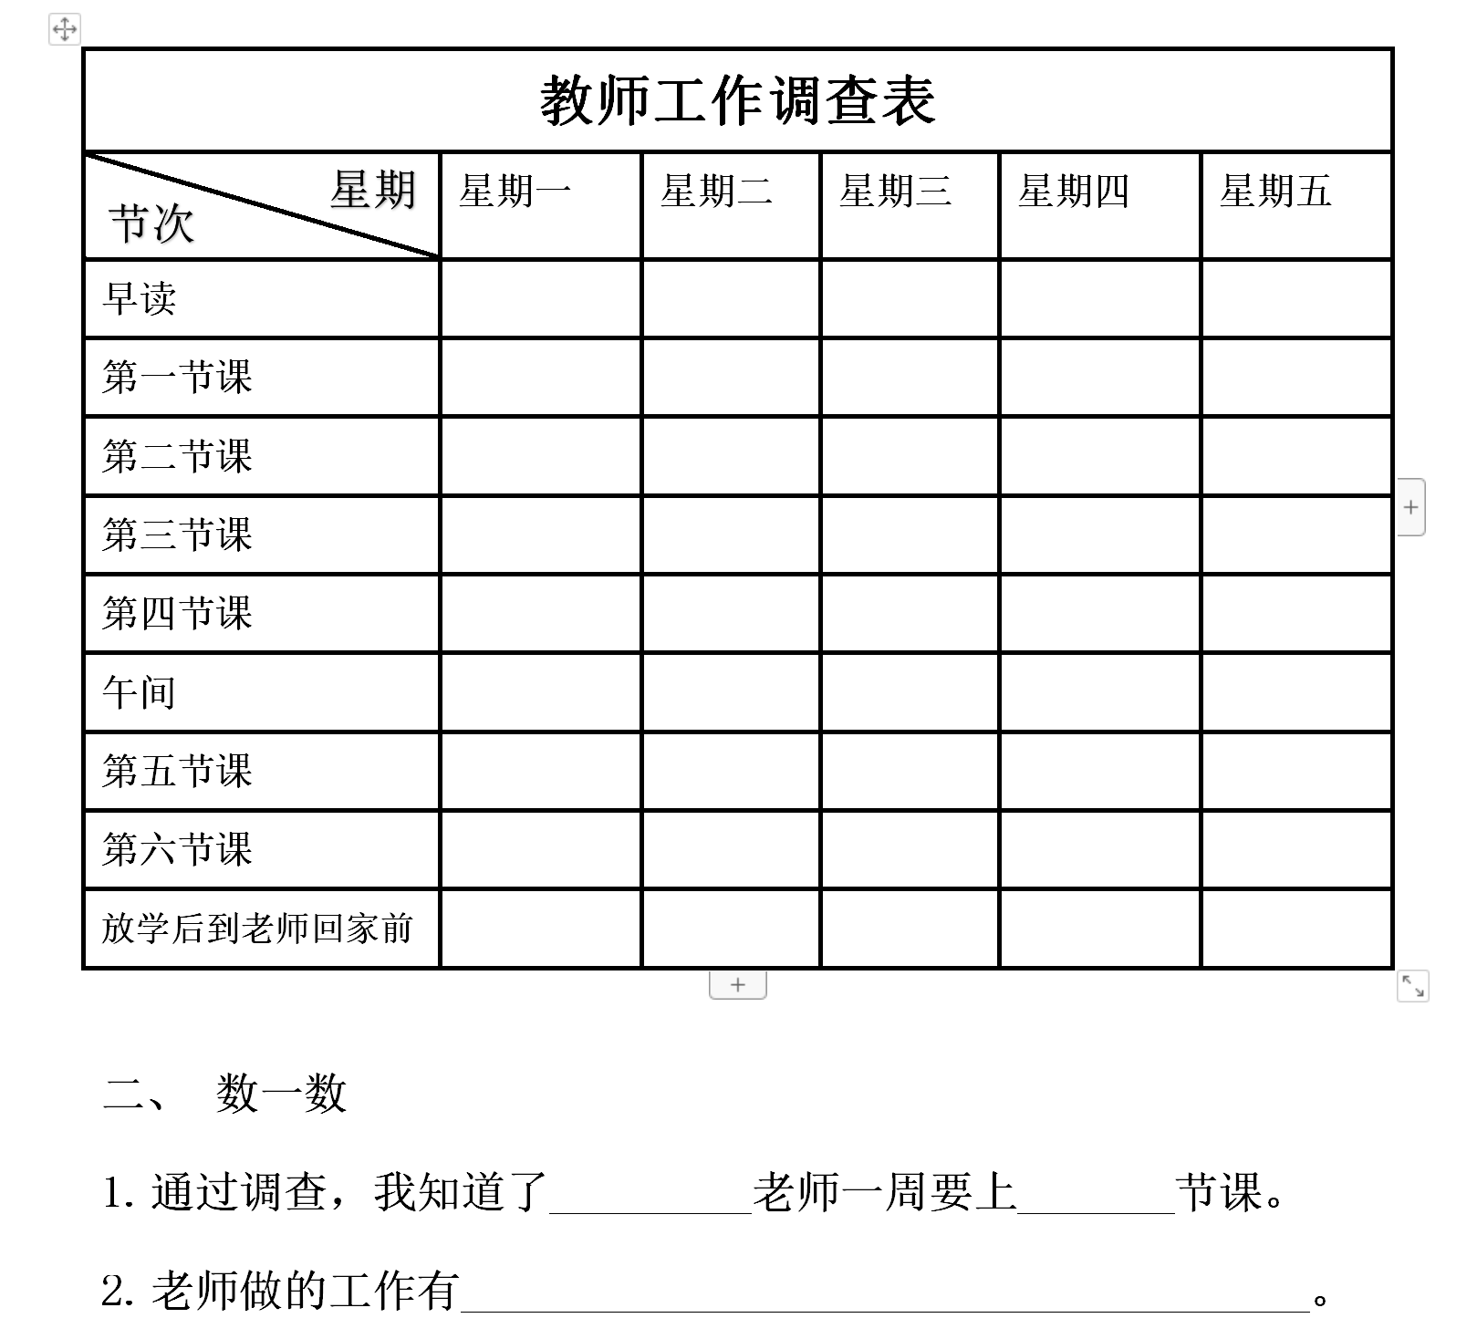

活动一：老师的辛苦我知道
1.各小组统计各科老师周课时数。（课前完成调查）
- 学生展示体育老师任课表，
通过对体育老师调查表的展示，让学生体会科任老师教学时间、教学环境上的辛苦
师：课前我们完成了各科教师工作调查表，谁愿意来展示一下？
预设（引导）：^……
师：体育老师一天最多上几节课？在那里上？
师：无论是严寒还是酷暑，他都要在外面站着上课，而且以上就是好几节，如果你是体育老师，你有什么感受？
预设（引导）：看得见的辛苦
- 全班汇总各科老师的课时数
将班主任与科任老师进行课时比较，为带领学生探究老师看不见的辛苦做铺垫
师：其他科目老师分别有多少节课呢？（生回答，师填表）
师：语文老师课最少，是否他的工作最轻松？
预设：
2.了解老师的课后工作，师生共同完成教师工作表
- 学生回忆班主任课后工作
师：这是语文老师的任课表，除了一周的几节课，课后他在做什么？（生补充，师贴表格）
预设：改作业，
开会
家访，
这里从不同维度总结引导
- PPT补充老师的工作内容：还有教研会等学生不太熟悉的工作……
通过同学的回答和老师的补充，让学生对教师的工作有一个更全面的认知。

………………………………

【设计意图：通过课前对教师课时表的调查，可以调动学生自主探究的积极性，让学生对教师工作有一个初步的认识。从科任老师到班主任，从看得见的辛苦到看不见的辛苦，逐层深入的探究有利于培养学生汇总信息并进行对比、分析的能力。让学生了解无论是科任老师还是班主任，无论是课中还是课后，他们都很辛苦，以此丰富学生对教师工作的了解，激发了学生内心最真挚的表达】

设计意图（每个小环节后，附加设计意图。简要说明教学环节、学习活动等，组织与实施意图，说明活动对目标达成和学生发展的意义，说明如何在活动中达成目标，关注课堂互动的层次与深度）
四、板书设计（板书完整呈现教与学活动的过程，最好能呈现建构知识结构与思维发展的路径与关键点）

五、作业与拓展学习设计（关注作业的针对性、预计完成时间，发挥作业对学生能力提升和素养培育的作用）

六、本节课学习评价设计（指向素养的评价）

重庆市2025年小学道德与法治优质课竞赛
赛程安排及班级信息表（巴蜀小学赛场）

赛场 | 时间 | 上课序号 | 课时安排 | 当天  上课  顺序 | 执教年级 | 执教班级 | 课题 | 班级人数
巴蜀小学 | 12月2日上午 | 开幕式
 |  | 1 | 第二节 | 1 | 二年级 | 2.1 | 《戴上红领巾》 | 44
 |  | 2 | 第三节 | 2 | 二年级 | 2.2 | 《戴上红领巾》 | 44
 |  | 3 | 第四节 | 3 | 二年级 | 2.3 | 《戴上红领巾》 | 44
 | 12月2日下午 | 4 | 第五节 | 4 | 二年级 | 2.4 | 《学先锋 做先锋》 | 44
 |  | 5 | 第六节 | 5 | 二年级 | 2.5 | 《学先锋 做先锋》 | 43
 |  | 6 | 第七节 | 6 | 二年级 | 2.6 | 《学先锋 做先锋》 | 42
 | 12月3日上午 | 7 | 第一节 | 1 | 二年级 | 2.7 | 《教师节快乐》 | 44
 |  | 8 | 第二节 | 2 | 二年级 | 2.8 | 《教师节快乐》 | 43
 |  | 9 | 第三节 | 3 | 二年级 | 2.9 | 《教师节快乐》 | 44
 |  | 10 | 第四节 | 4 | 二年级 | 2.1 | 《我为班级做贡献》 | 44
 | 12月3日下午 | 11 | 第五节 | 5 | 二年级 | 2.2 | 《我为班级做贡献》 | 44
 |  | 12 | 第六节 | 6 | 二年级 | 2.3 | 《我为班级做贡献》 | 44
 | 12月4日上午 | 13 | 第一节 | 1 | 二年级 | 2.4 | 《美丽中国我们的家》 | 44
 |  | 14 | 第二节 | 2 | 二年级 | 2.5 | 《美丽中国我们的家》 | 43
 |  | 15 | 第三节 | 3 | 二年级 | 2.6 | 《美丽中国我们的家》 | 42
 |  | 16 | 第四节 | 4 | 二年级 | 2.7 | 《我们都是中国人》 | 44
 | 12月4日下午 | 17 | 第五节 | 5 | 二年级 | 2.8 | 《我们都是中国人》 | 43
 |  | 18 | 第六节 | 6 | 二年级 | 2.9 | 《我们都是中国人》 | 44
 | 12月5日上午 | 19 | 第一节 | 1 | 二年级 | 2.1 | 《祖国，我为您自豪》 | 44
 |  | 20 | 第二节 | 2 | 二年级 | 2.2 | 《祖国，我为您自豪》 | 44
 |  | 21 | 第三节 | 3 | 二年级 | 2.3 | 《祖国，我为您自豪》 | 44
 |  | 点评

重庆市2025年小学道德与法治优质课竞赛
赛程安排及班级信息表（人民小学赛场）

赛场 | 时间 | 上课序号 | 课时安排 | 当天  上课  顺序 | 执教年级 | 执教班级 | 课题 | 班级人数
人民小学 | 12月9日上午 | 开幕式
 |  | 1 | 第二节 | 1 | 二年级 | 2.1 | 《我向国旗敬个礼》 | 44
 |  | 2 | 第三节 | 2 | 二年级 | 2.2 | 《我向国旗敬个礼》 | 42
 |  | 3 | 第四节 | 3 | 二年级 | 2.3 | 《对人有礼貌》 | 44
 | 12月9日下午 | 4 | 第五节 | 4 | 二年级 | 2.4 | 《对人有礼貌》 | 42
 |  | 5 | 第六节 | 5 | 二年级 | 2.5 | 《对人有礼貌》 | 41
 | 12月10日上午 | 6 | 第一节 | 1 | 二年级 | 2.6 | 《有个新目标》 | 43
 |  | 7 | 第二节 | 2 | 二年级 | 2.7 | 《有个新目标》 | 43
 |  | 8 | 第三节 | 3 | 二年级 | 2.8 | 《有个新目标》 | 42
 |  | 9 | 第四节 | 4 | 二年级 | 2.1 | 《错了就要改》 | 44
 | 12月10日下午 | 10 | 第五节 | 5 | 二年级 | 2.2 | 《错了就要改》 | 42
 |  | 11 | 第六节 | 6 | 二年级 | 2.3 | 《错了就要改》 | 44
 | 12月11日上午 | 12 | 第一节 | 1 | 二年级 | 2.4 | 《快乐儿童节》 | 42
 |  | 13 | 第二节 | 2 | 二年级 | 2.5 | 《快乐儿童节》 | 41
 |  | 14 | 第三节 | 3 | 二年级 | 2.6 | 《光荣的少先队》 | 43
 |  | 15 | 第四节 | 4 | 二年级 | 2.7 | 《光荣的少先队》 | 43
 | 12月11日下午 | 16 | 第五节 | 5 | 二年级 | 2.8 | 《光荣的少先队》 | 42
 |  | 17 | 第六节 | 6 | 三年级 | 3.1 | 《科技力量大》 | 44
 |  | 18 | 第七节 | 7 | 三年级 | 3.2 | 《科技力量大》 | 45
 | 12月12日上午 | 19 | 第一节 | 1 | 三年级 | 3.3 | 《走近科学家》 | 46
 |  | 20 | 第二节 | 2 | 三年级 | 3.4 | 《走近科学家》 | 45
 |  | 21 | 第三节 | 3 | 三年级 | 3.5 | 《从小爱科学》 | 45
 |  | 22 | 第四节 | 4 | 三年级 | 3.6 | 《从小爱科学》 | 45
 |  | 点评
备注：重庆市2025年小学道德与法治学科优质课大赛其他未尽事宜由承办学校另行补充说明。

